ev.č.: 23NT0211
NABÍDKA PRO Nejvyšší soud
Název zakázky: Klimatizace budovy NS - záruční servis
Nabídku předkládá: XXXXXXXXXXXXXX
V Brně dne: 27.10.2023
Technika budov, s.r.o. | www.technikabudov.cz
Stránka | 1 z 13

ev.č.: 23NT0211
CENOVÁ NABÍDKA
Název zakázky:
Klimatizace budovy NS - záruční servis
Dodavatel:
Určená pro:
Nejvyšší soud
Technika budov, s.r.o.
Křenová 42, Brno 60200
IČO:
OR:
Burešova 571/20, Veveří, 602 00 Brno
IČO:
607 118 25
Krajský soud v Brně
Oddíl C, vložka 15659
203 222 9319 / 0800
48510190
-
OR:
-
Bankovní spojení:
Bankovní spojení:
Vyřizuje:
Mobil:
Email:
XXXXXXXXXXXXXX
XXXXXXXXXX
XXXXXXXXXXXXXXXXXXXXXXX
Kontakt: Roman Krupica
Mobil:
Email:
XXXXXXXXXX
XXXXXXXXXXXXXXXXXXXXX
Podklady pro zpracování nabídky:
Cenová nabídka je vyhotovena podle dodaných informací a dokumentace od objednatele.
Objednatel si je vědom že neposkytnutí všech informací k řádnému provedení díla může mít za
následek navýšení ceny díla.
Předmět:
Na základě Vaší poptávky Vám touto formou předkládáme cenovou nabídku na výše uvedenou
zakázku.
Položky:
Jsou uvedeny v položkovém rozpočtu, který je součástí této cenové nabídky.
Cena celkem: 75 298,20 Kč bez DPH
V případě navýšení cen vstupního materiálu o více jak 5% bude nabídka upravena.
Místo dodání:
Je shodné s adresou objednatele
Smluvní termíny:
Platební podmínky:
Vystavení faktury se splatností 30 dní ode dne
vystavení proběhne na základě splnění prací,
dodání dílů a materiálu, a následném
podepsání předávacího protokolu oběma
stranami.
Datum vystavení nabídky:
Platnost nabídky:
27.10.2023
30 dní
Termín dodání:
Po doručení písemné
objednávky a oboustrané
dohody objednatele a
zhotovitele.
Záruční podmínky:
Délka záruky na spotřební mat
6 měsíců
6 měsíců
Délka záruky na servisní práce
Technika budov, s.r.o. | www.technikabudov.cz
Stránka | 2 z 13

Přílohy:
Příloha č. 1 - Položkový rozpočet k zakázce: Klimatizace budovy NS - záruční servis
Poznámky:
Cenová nabídka nepředpokládá:
-
práce v nočních hodinách, o sobotách, nedělích, státních svátcích a mimo pracovní dobu (tj. od
7:00 do 7:00). Pokud se objednatel nedohodne se zhotovitelem předem.
cestovní náklady na zbytečné výjezdy (např. není-li umožněno provést servis v rozsahu, který byl
dohodnut předem).
1
-
-
-
-
čekání z důvodu nepřipravenosti ze strany objednatele.
zajišťování přístupu do jednotlivých místností.
v případě přerušení dohodnutých servisních prací, např. z důvodu nepřipravenosti, zahájí dodavatel
své práce opět na základě písemné dohody. Dále objednatel informuje dodavate o připravenosti
nejméně 14 dnů předem.
Pro objednání, prosím, vyplňte objednávku níže a zašlete zpět emailem nebo poštou.
Vypracoval:
JMÉNO:
PODPIS/RAZÍTKO:
XXXXXXXXXXXXXX
TELEFON:
(+420) XXXXXXXXX
EMAIL:
XXXXXXXXXXXXXXXXXXXXX
Technika budov, s.r.o. | www.technikabudov.cz
Stránka | 3 z 13

ev. č.: 23NT0211
Příloha č. 1 - Položkový rozpočet k zakázce: Klimatizace budovy NS - záruční servis
Zařízení
Pozice
Popis položky
MJ
Mn.
Četnost ročně
Spotřební materiál
Servisní práce
Celkem
VZT
Zařízení č. 1 - Přímé chlazení místností v 7.NP - centrální část - 1.etapa
Venkovní kondenzační jednotka mini VRF, 2-trubková, 2-ventilátorová, Qch=40,0 kW, Qt=45,0
kW, m=162 kg, chladivo R410A, D+M
1
,00
74,20 Kč
259,80 Kč
334,00 Kč
1
.01
ks
1
Lp(1m)=62,0 dB(A), EER=3,78, COP=4,55, SEER/SCOP dle certifikace Eurovent (měřeno pro
non-ducted jednotky) = 7,41/4,15,
včetně ModBus adaptéru, včetně 60 m stíněného kabelu J-Y(ST)Y 2x2x0,8, včetně tlumících
podložek z rýhované gumy,
včetně propojení ModBus adaptéru s převodníkem ModBus/Amit kabelem J-Y(ST)Y 2x2x0,8
včetně dopravy kondenzační jednotky na střechu jeřábem
Viz výkres číslo: D2.01.01-109 Půdorys a pohledy střecha
Vnitřní nástěnná jednotka systému VRF s funkcí bezprůvanového chlazení, Qch=2,8 kW,
Qt=3,2 kW, m=9,5 kg, chladivo R410A, D+M
Lp(1m)=34 dB(A) při vysových otáčkách ventilátoru, Lp(1m)=26 dB(A) při zapnuté funkci
bezprůvanového chlazení,
2
,00
104,00 Kč
832,00 Kč
519,60 Kč
623,60 Kč
1
1
.02
.03
ks
ks
1
1
včetně modulu okenního kontaktu, včetně infaraovladače a infrapřijímače, při instalaci
bude aktivován autorestart
Viz výkres číslo: D2.01.01-108 Půdorys 7.NP
Vnitřní nástěnná jednotka systému VRF s funkcí bezprůvanového chlazení, Qch=2,2 kW,
Qt=2,5 kW, m=9,0 kg, chladivo R410A, D+M
1
6,00
4 156,80 Kč
4 988,80 Kč
Lp(1m)=34 dB(A) při vysových otáčkách ventilátoru, Lp(1m)=27 dB(A) při zapnuté funkci
bezprůvanového chlazení,
včetně modulu okenního kontaktu, včetně infaraovladače a infrapřijímače, při instalaci
bude aktivován autorestart
Viz výkres číslo: D2.01.01-108 Půdorys 7.NP
Zařízení č. 2 - Přímé chlazení místností v 6.NP - centrální část - 1.etapa
Venkovní kondenzační jednotka mini VRF, 2-trubková, 2-ventilátorová, Qch=40,0 kW, Qt=45,0
kW, m=162 kg, chladivo R410A, D+M
1
,00
74,20 Kč
259,80 Kč
334,00 Kč
2
.01
ks
1
Lp(1m)=62,0 dB(A), EER=3,78, COP=4,55, SEER/SCOP dle certifikace Eurovent (měřeno pro
non-ducted jednotky) = 7,41/4,15,
včetně ModBus adaptéru, včetně 10 m stíněného kabelu J-Y(ST)Y 2x2x0,8, včetně tlumících
podložek z rýhované gumy,
včetně propojení ModBus adaptéru s převodníkem ModBus/Amit kabelem J-Y(ST)Y 2x2x0,8
včetně dopravy kondenzační jednotky na střechu jeřábem
Viz výkres číslo: D2.01.01-109 Půdorys a pohledy střecha
Vnitřní nástěnná jednotka systému VRF s funkcí bezprůvanového chlazení, Qch=3,6 kW,
Qt=4,0 kW, m=9,5 kg, chladivo R410A, D+M
2
,00
104,00 Kč
519,60 Kč
623,60 Kč
2
.02
ks
1
Lp(1m)=40 dB(A) při vysových otáčkách ventilátoru, Lp(1m)=26 dB(A) při zapnuté funkci
bezprůvanového chlazení,
včetně modulu okenního kontaktu, včetně infaraovladače a infrapřijímače, při instalaci
bude aktivován autorestart
Viz výkres číslo: D2.01.01-107 Půdorys 6.NP
Vnitřní nástěnná jednotka systému VRF s funkcí bezprůvanového chlazení, Qch=2,2 kW,
Qt=2,5 kW, m=9,0 kg, chladivo R410A, D+M
1
6,00
832,00 Kč
4 156,80 Kč
4 988,80 Kč
2
.03
ks
1
Lp(1m)=34 dB(A) při vysových otáčkách ventilátoru, Lp(1m)=27 dB(A) při zapnuté funkci
bezprůvanového chlazení,
včetně modulu okenního kontaktu, včetně infaraovladače a infrapřijímače, při instalaci
bude aktivován autorestart
Viz výkres číslo: D2.01.01-107 Půdorys 6.NP
Technika budov, s.r.o. | www.technikabudov.cz
Stránka | 4 z 13

Zařízení č. 3 - Přímé chlazení místností v 5.NP - centrální část - 1.etapa
Venkovní kondenzační jednotka mini VRF, 2-trubková, 2-ventilátorová, Qch=40,0 kW, Qt=45,0
kW, m=162 kg, chladivo R410A, D+M
1
,00
74,20 Kč
259,80 Kč
334,00 Kč
3
.01
ks
1
Lp(1m)=62,0 dB(A), EER=3,78, COP=4,55, SEER/SCOP dle certifikace Eurovent (měřeno pro
non-ducted jednotky) = 7,41/4,15,
včetně ModBus adaptéru, včetně 10 m stíněného kabelu J-Y(ST)Y 2x2x0,8, včetně tlumících
podložek z rýhované gumy,
včetně propojení ModBus adaptéru s převodníkem ModBus/Amit kabelem J-Y(ST)Y 2x2x0,8
včetně dopravy kondenzační jednotky na střechu jeřábem
Viz výkres číslo: D2.01.01-109 Půdorys a pohledy střecha
Vnitřní nástěnná jednotka systému VRF s funkcí bezprůvanového chlazení, Qch=3,6 kW,
Qt=4,0 kW, m=9,5 kg, chladivo R410A, D+M
Lp(1m)=40 dB(A) při vysových otáčkách ventilátoru, Lp(1m)=26 dB(A) při zapnuté funkci
bezprůvanového chlazení,
včetně modulu okenního kontaktu, včetně infaraovladače a infrapřijímače, při instalaci
bude aktivován autorestart
Viz výkres číslo: D2.01.01-106 Půdorys 5.NP
2
,00
104,00 Kč
884,00 Kč
519,60 Kč
623,60 Kč
3
3
.02
.03
ks
ks
1
1
Vnitřní nástěnná jednotka systému VRF s funkcí bezprůvanového chlazení, Qch=2,2 kW,
Qt=2,5 kW, m=9,0 kg, chladivo R410A, D+M
1
7,00
4 416,60 Kč
5 300,60 Kč
Lp(1m)=34 dB(A) při vysových otáčkách ventilátoru, Lp(1m)=27 dB(A) při zapnuté funkci
bezprůvanového chlazení,
včetně modulu okenního kontaktu, včetně infaraovladače a infrapřijímače, při instalaci
bude aktivován autorestart
Viz výkres číslo: D2.01.01-106 Půdorys 5.NP
Zařízení č. 4 - Přímé chlazení místností v 4.NP - centrální část - 1.etapa
Venkovní kondenzační jednotka mini VRF, 2-trubková, 2-ventilátorová, Qch=40,0 kW, Qt=45,0
kW, m=162 kg, chladivo R410A, D+M
1
,00
74,20 Kč
259,80 Kč
334,00 Kč
4
.01
ks
1
Lp(1m)=62,0 dB(A), EER=3,78, COP=4,55, SEER/SCOP dle certifikace Eurovent (měřeno pro
non-ducted jednotky) = 7,41/4,15,
včetně ModBus adaptéru, včetně 610 m stíněného kabelu J-Y(ST)Y 2x2x0,8, včetně tlumících
podložek z rýhované gumy,
včetně propojení ModBus adaptéru s převodníkem ModBus/Amit kabelem J-Y(ST)Y 2x2x0,8
včetně dopravy kondenzační jednotky na střechu jeřábem
Viz výkres číslo: D2.01.01-109 Půdorys a pohledy střecha
Vnitřní nástěnná jednotka systému VRF s funkcí bezprůvanového chlazení, Qch=4,5 kW,
Qt=5,0 kW, m=12,0 kg, chladivo R410A, D+M
Lp(1m)=37 dB(A) při vysových otáčkách ventilátoru, Lp(1m)=29 dB(A) při zapnuté funkci
bezprůvanového chlazení,
včetně modulu okenního kontaktu, včetně infaraovladače a infrapřijímače, při instalaci
bude aktivován autorestart
Viz výkres číslo: D2.01.01-105 Půdorys 4.NP
Vnitřní nástěnná jednotka systému VRF s funkcí bezprůvanového chlazení, Qch=3,6 kW,
Qt=4,0 kW, m=9,5 kg, chladivo R410A, D+M
Lp(1m)=40 dB(A) při vysových otáčkách ventilátoru, Lp(1m)=26 dB(A) při zapnuté funkci
bezprůvanového chlazení,
včetně modulu okenního kontaktu, včetně infaraovladače a infrapřijímače, při instalaci
bude aktivován autorestart
Viz výkres číslo: D2.01.01-105 Půdorys 4.NP
1
,00
,00
52,00 Kč
208,00 Kč
520,00 Kč
259,80 Kč
1 039,20 Kč
2 598,00 Kč
311,80 Kč
1 247,20 Kč
3 118,00 Kč
4
4
4
.02
.03
.04
ks
ks
ks
1
1
1
4
Vnitřní nástěnná jednotka systému VRF s funkcí bezprůvanového chlazení, Qch=2,2 kW,
Qt=2,5 kW, m=9,0 kg, chladivo R410A, D+M
1
0,00
Lp(1m)=34 dB(A) při vysových otáčkách ventilátoru, Lp(1m)=27 dB(A) při zapnuté funkci
bezprůvanového chlazení,
včetně modulu okenního kontaktu, včetně infaraovladače a infrapřijímače, při instalaci
bude aktivován autorestart
Viz výkres číslo: D2.01.01-105 Půdorys 4.NP
Zařízení č. 5 - Přímé chlazení místností v 3.NP - centrální část - 1.etapa
Venkovní kondenzační jednotka mini VRF, 2-trubková, 2-ventilátorová, Qch=40,0 kW, Qt=45,0
kW, m=162 kg, chladivo R410A, D+M
1
,00
74,20 Kč
259,80 Kč
334,00 Kč
5
.01
ks
1
Technika budov, s.r.o. | www.technikabudov.cz
Stránka | 5 z 13
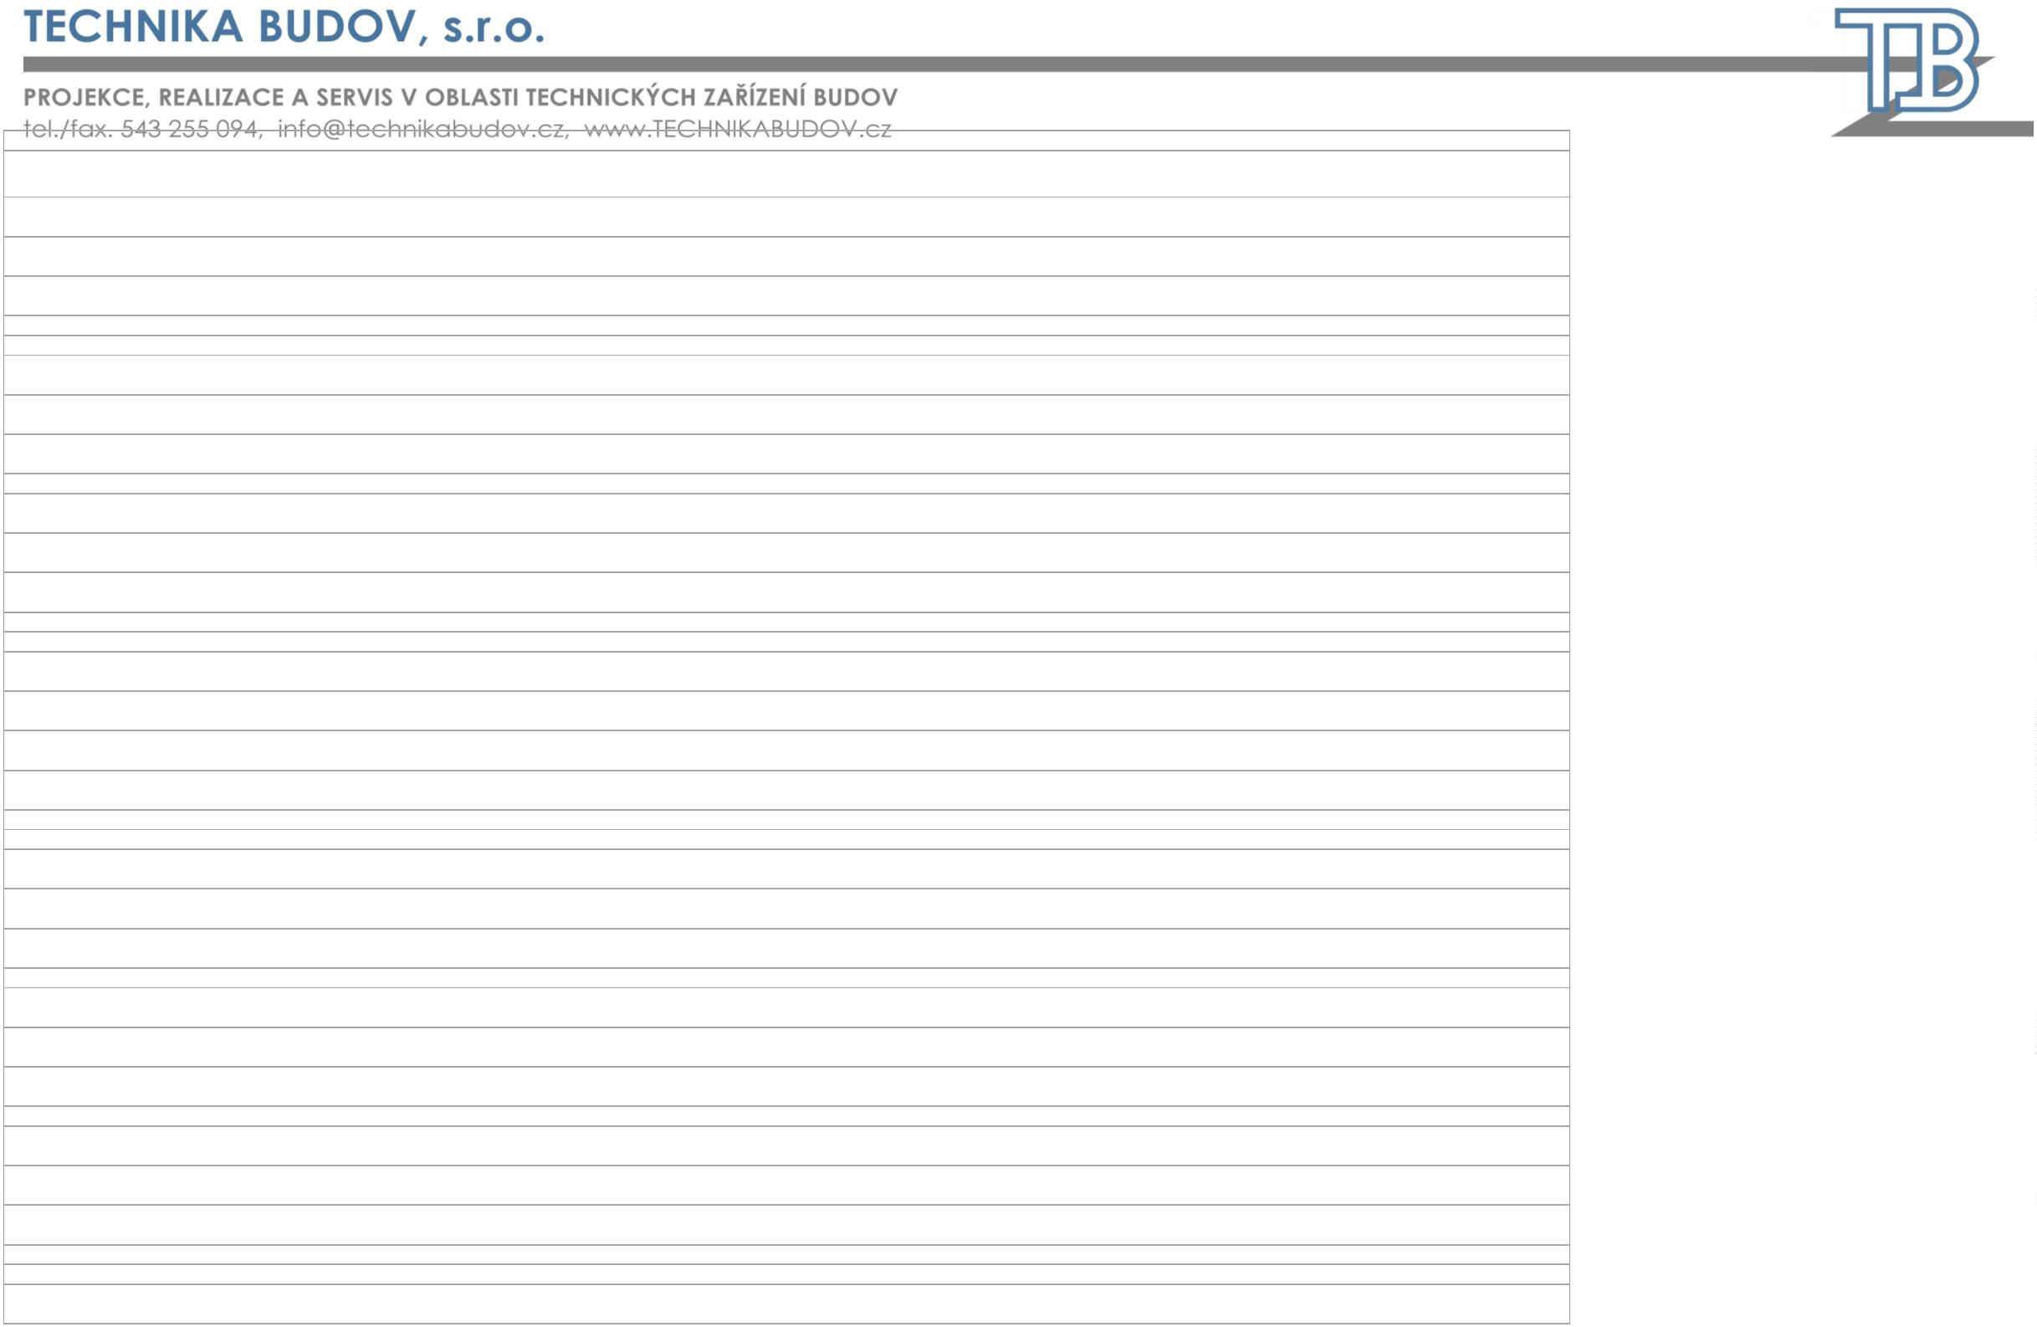

Lp(1m)=62,0 dB(A), EER=3,78, COP=4,55, SEER/SCOP dle certifikace Eurovent (měřeno pro
non-ducted jednotky) = 7,41/4,15,
včetně ModBus adaptéru, včetně 10 m stíněného kabelu J-Y(ST)Y 2x2x0,8, včetně tlumících
podložek z rýhované gumy,
včetně propojení ModBus adaptéru s převodníkem ModBus/Amit kabelem J-Y(ST)Y 2x2x0,8
včetně dopravy kondenzační jednotky na střechu jeřábem
Viz výkres číslo: D2.01.01-109 Půdorys a pohledy střecha
Vnitřní nástěnná jednotka systému VRF s funkcí bezprůvanového chlazení, Qch=5,6 kW,
Qt=6,3 kW, m=12,0 kg, chladivo R410A, D+M
Lp(1m)=40 dB(A) při vysových otáčkách ventilátoru, Lp(1m)=29 dB(A) při zapnuté funkci
bezprůvanového chlazení,
včetně modulu okenního kontaktu, včetně infaraovladače a infrapřijímače, při instalaci
bude aktivován autorestart
Viz výkres číslo: D2.01.01-104 Půdorys 3.NP
Vnitřní nástěnná jednotka systému VRF s funkcí bezprůvanového chlazení, Qch=3,6 kW,
Qt=4,0 kW, m=9,5 kg, chladivo R410A, D+M
Lp(1m)=40 dB(A) při vysových otáčkách ventilátoru, Lp(1m)=26 dB(A) při zapnuté funkci
bezprůvanového chlazení,
včetně modulu okenního kontaktu, včetně infaraovladače a infrapřijímače, při instalaci
bude aktivován autorestart
Viz výkres číslo: D2.01.01-104 Půdorys 3.NP
2
3
9
,00
,00
,00
104,00 Kč
156,00 Kč
468,00 Kč
519,60 Kč
779,40 Kč
623,60 Kč
935,40 Kč
5
5
5
.02
.03
.04
ks
ks
ks
1
1
1
Vnitřní nástěnná jednotka systému VRF s funkcí bezprůvanového chlazení, Qch=2,2 kW,
Qt=2,5 kW, m=9,0 kg, chladivo R410A, D+M
2 338,20 Kč
2 806,20 Kč
Lp(1m)=34 dB(A) při vysových otáčkách ventilátoru, Lp(1m)=27 dB(A) při zapnuté funkci
bezprůvanového chlazení,
včetně modulu okenního kontaktu, včetně infaraovladače a infrapřijímače, při instalaci
bude aktivován autorestart
Viz výkres číslo: D2.01.01-104 Půdorys 3.NP
Zařízení č. 6 - Přímé chlazení místností v 1.NP a 2.NP - centrální část - 1.etapa
Venkovní kondenzační jednotka mini VRF, 2-trubková, 2-ventilátorová, Qch=40,0 kW, Qt=45,0
kW, m=162 kg, chladivo R410A, D+M
1
,00
74,20 Kč
259,80 Kč
334,00 Kč
6
.01
ks
1
Lp(1m)=62,0 dB(A), EER=3,78, COP=4,55, SEER/SCOP dle certifikace Eurovent (měřeno pro
non-ducted jednotky) = 7,41/4,15,
včetně ModBus adaptéru, včetně 10 m stíněného kabelu J-Y(ST)Y 2x2x0,8, včetně tlumících
podložek z rýhované gumy,
včetně propojení ModBus adaptéru s převodníkem ModBus/Amit kabelem J-Y(ST)Y 2x2x0,8
včetně dopravy kondenzační jednotky na střechu jeřábem
Viz výkres číslo: D2.01.01-109 Půdorys a pohledy střecha
Vnitřní nástěnná jednotka systému VRF s funkcí bezprůvanového chlazení, Qch=3,6 kW,
Qt=4,0 kW, m=9,5 kg, chladivo R410A, D+M
Lp(1m)=40 dB(A) při vysových otáčkách ventilátoru, Lp(1m)=26 dB(A) při zapnuté funkci
bezprůvanového chlazení,
včetně modulu okenního kontaktu, včetně infaraovladače a infrapřijímače, při instalaci
bude aktivován autorestart
Viz výkres číslo: D2.01.01-102 Půdorys 1.NP, D2.01.01-103 Půdorys 2.NP
Vnitřní nástěnná jednotka systému VRF s funkcí bezprůvanového chlazení, Qch=2,2 kW,
Qt=2,5 kW, m=9,0 kg, chladivo R410A, D+M
5
,00
260,00 Kč
572,00 Kč
1 299,00 Kč
2 857,80 Kč
1 559,00 Kč
3 429,80 Kč
6
6
.02
.03
ks
ks
1
1
1
1,00
Lp(1m)=34 dB(A) při vysových otáčkách ventilátoru, Lp(1m)=27 dB(A) při zapnuté funkci
bezprůvanového chlazení,
včetně modulu okenního kontaktu, včetně infaraovladače a infrapřijímače, při instalaci
bude aktivován autorestart
Viz výkres číslo: D2.01.01-102 Půdorys 1.NP, D2.01.01-103 Půdorys 2.NP
Zařízení č. 7 - Přímé chlazení místností v 1.NP a 2.NP - centrální část - 1.etapa
Venkovní kondenzační jednotka mini VRF, 2-trubková, 2-ventilátorová, Qch=33,5 kW, Qt=37,5
kW, m=162 kg, chladivo R410A, D+M
1
,00
74,20 Kč
259,80 Kč
334,00 Kč
7
.01
ks
1
Lp(1m)=59,0 dB(A), EER=3,82, COP=4,79, SEER/SCOP dle certifikace Eurovent (měřeno pro
non-ducted jednotky) = 7,45/4,25,
včetně ModBus adaptéru, včetně 10 m stíněného kabelu J-Y(ST)Y 2x2x0,8, včetně tlumících
podložek z rýhované gumy,
Technika budov, s.r.o. | www.technikabudov.cz
Stránka | 6 z 13
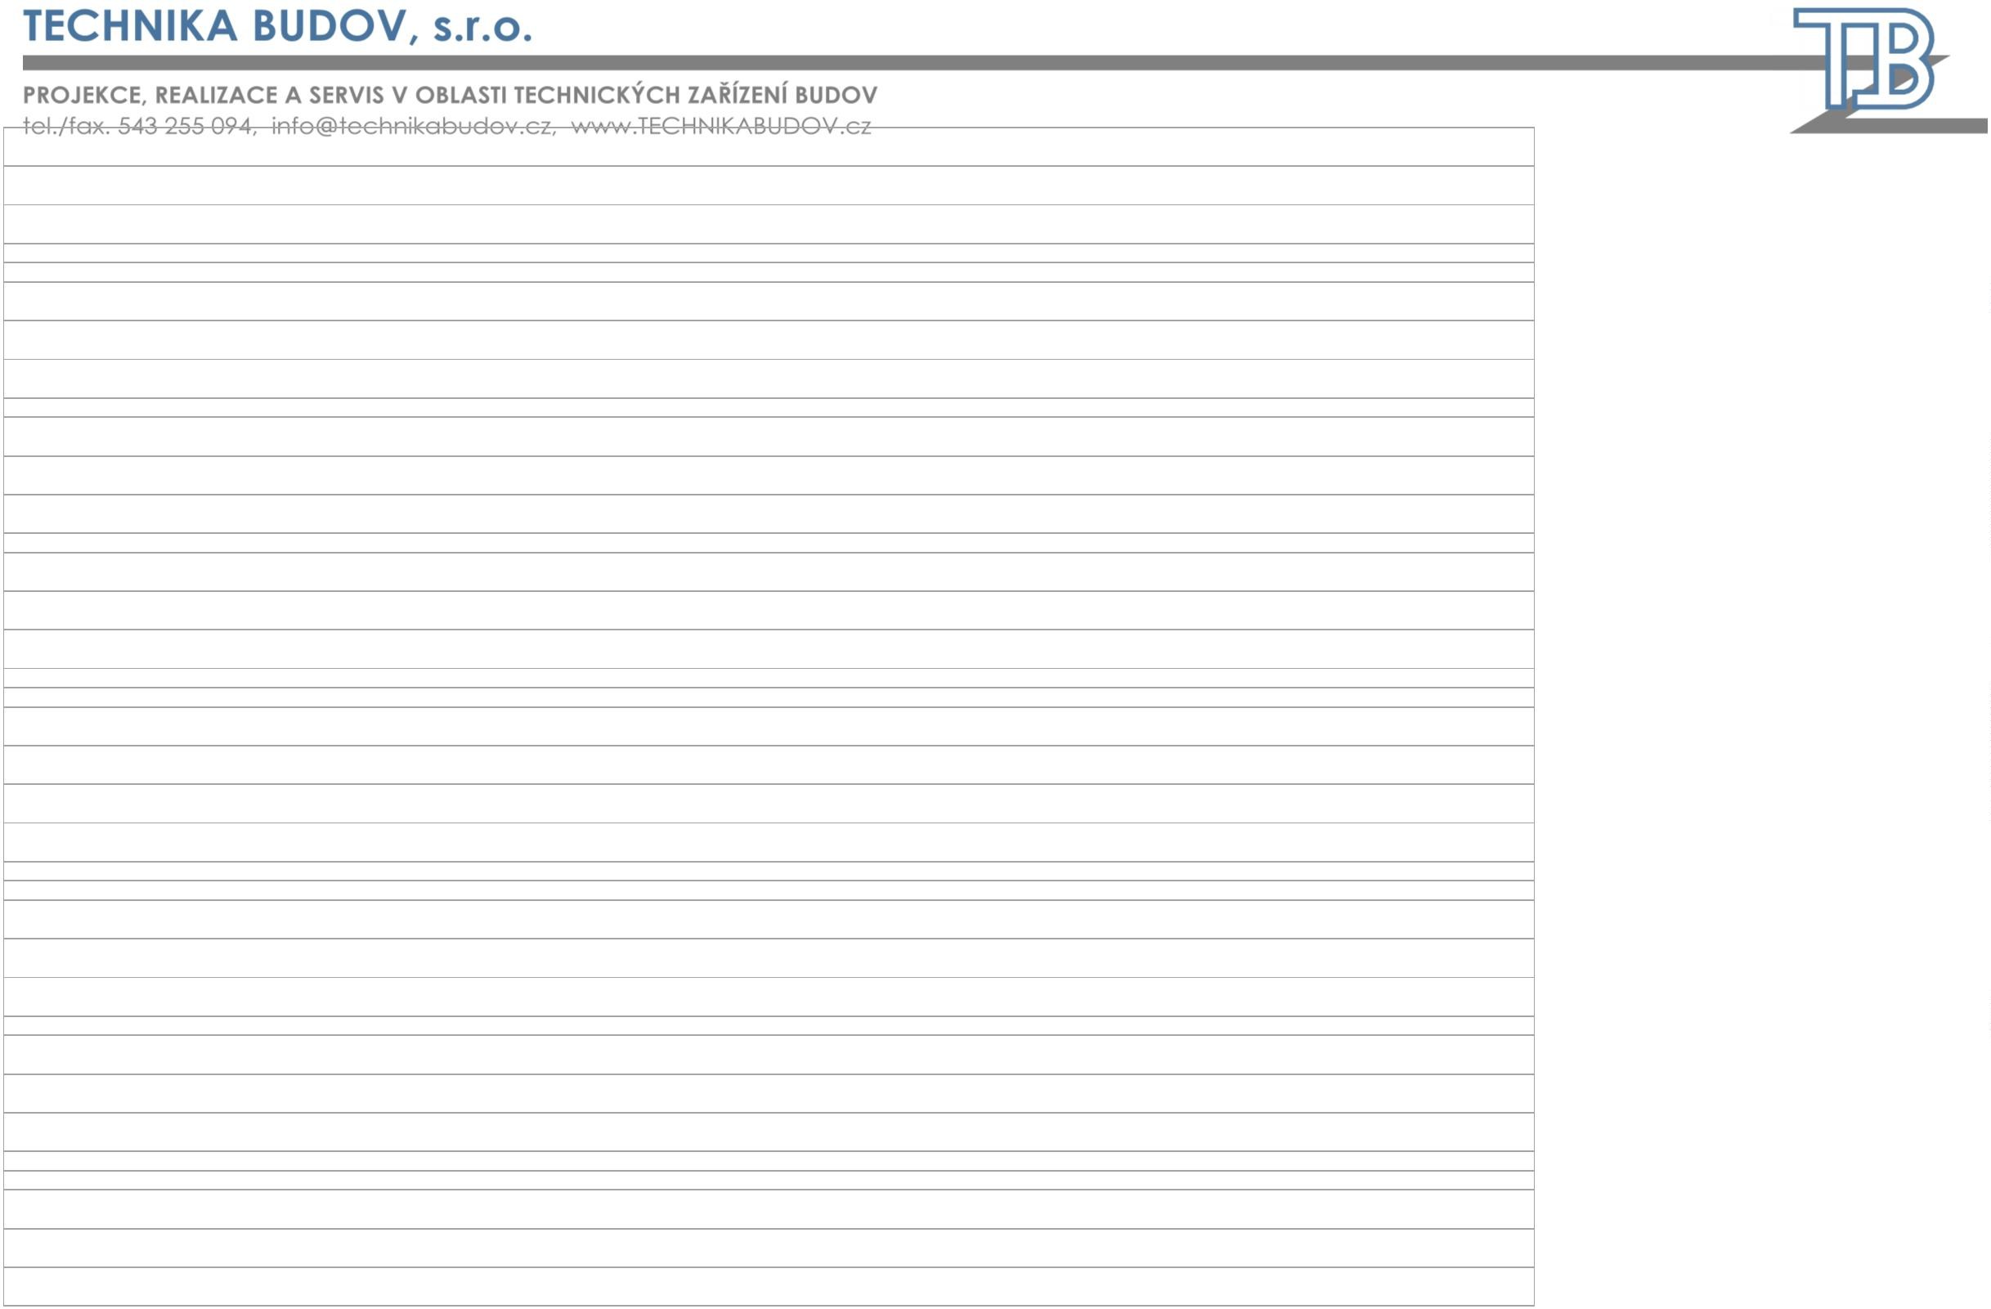

včetně propojení ModBus adaptéru s převodníkem ModBus/Amit kabelem J-Y(ST)Y 2x2x0,8
včetně dopravy kondenzační jednotky na střechu jeřábem
Viz výkres číslo: D2.01.01-109 Půdorys a pohledy střecha
Vnitřní nástěnná jednotka systému VRF s funkcí bezprůvanového chlazení, Qch=3,6 kW,
Qt=4,0 kW, m=9,5 kg, chladivo R410A, D+M
Lp(1m)=40 dB(A) při vysových otáčkách ventilátoru, Lp(1m)=26 dB(A) při zapnuté funkci
bezprůvanového chlazení,
včetně modulu okenního kontaktu, včetně infaraovladače a infrapřijímače, při instalaci
bude aktivován autorestart
Viz výkres číslo: D2.01.01-103 Půdorys 2.NP
Vnitřní nástěnná jednotka systému VRF s funkcí bezprůvanového chlazení, Qch=2,8 kW,
Qt=3,2 kW, m=9,5 kg, chladivo R410A, D+M
Lp(1m)=34 dB(A) při vysových otáčkách ventilátoru, Lp(1m)=26 dB(A) při zapnuté funkci
bezprůvanového chlazení,
včetně modulu okenního kontaktu, včetně infaraovladače a infrapřijímače, při instalaci
bude aktivován autorestart
Viz výkres číslo: D2.01.01-102 Půdorys 1.NP
1
1
,00
,00
52,00 Kč
52,00 Kč
780,00 Kč
259,80 Kč
259,80 Kč
311,80 Kč
311,80 Kč
7
7
7
.02
.03
.04
ks
ks
ks
1
1
1
Vnitřní nástěnná jednotka systému VRF s funkcí bezprůvanového chlazení, Qch=2,2 kW,
Qt=2,5 kW, m=9,0 kg, chladivo R410A, D+M
1
5,00
3 897,00 Kč
4 677,00 Kč
Lp(1m)=34 dB(A) při vysových otáčkách ventilátoru, Lp(1m)=27 dB(A) při zapnuté funkci
bezprůvanového chlazení,
včetně modulu okenního kontaktu, včetně infaraovladače a infrapřijímače, při instalaci
bude aktivován autorestart
Viz výkres číslo: D2.01.01-102 Půdorys 1.NP, D2.01.01-103 Půdorys 2.NP
Zařízení č. 8 - Přímé chlazení místností v 1.PP - centrální část - 1.etapa
Venkovní kondenzační jednotka mini VRF, 2-trubková, 2-ventilátorová, Qch=22,4 kW, Qt=25,0
kW, m=135 kg, chladivo R410A, D+M
1
,00
74,20 Kč
259,80 Kč
334,00 Kč
8
.01
ks
1
Lp(1m)=56,0 dB(A), EER=3,25, COP=5,86, SEER/SCOP dle certifikace Eurovent (měřeno pro
non-ducted jednotky) = 8,10/4,60,
včetně ModBus adaptéru, včetně 10 m stíněného kabelu J-Y(ST)Y 2x2x0,8, včetně tlumících
podložek z rýhované gumy,
včetně propojení ModBus adaptéru s převodníkem ModBus/Amit kabelem J-Y(ST)Y 2x2x0,8
včetně dopravy kondenzační jednotky na střechu jeřábem
Viz výkres číslo: D2.01.01-109 Půdorys a pohledy střecha
Vnitřní nástěnná jednotka systému VRF s funkcí bezprůvanového chlazení, Qch=3,6 kW,
Qt=4,0 kW, m=9,5 kg, chladivo R410A, D+M
Lp(1m)=40 dB(A) při vysových otáčkách ventilátoru, Lp(1m)=26 dB(A) při zapnuté funkci
bezprůvanového chlazení,
včetně modulu okenního kontaktu, včetně infaraovladače a infrapřijímače, při instalaci
bude aktivován autorestart
Viz výkres číslo: D2.01.01-101 Půdorys 1.PP
Vnitřní nástěnná jednotka systému VRF s funkcí bezprůvanového chlazení, Qch=2,2 kW,
Qt=2,5 kW, m=9,0 kg, chladivo R410A, D+M
Lp(1m)=34 dB(A) při vysových otáčkách ventilátoru, Lp(1m)=27 dB(A) při zapnuté funkci
bezprůvanového chlazení,
včetně modulu okenního kontaktu, včetně infaraovladače a infrapřijímače, při instalaci
bude aktivován autorestart
Viz výkres číslo: D2.01.01-101 Půdorys 1.PP
1
,00
,00
52,00 Kč
259,80 Kč
311,80 Kč
8
8
.02
.03
ks
ks
1
1
8
1
416,00 Kč
2 078,40 Kč
2 494,40 Kč
Zařízení č. 9 - Přímé chlazení místností v 6-7.NP - SV část - 2.etapa
Venkovní kondenzační jednotka mini VRF, 2-trubková, 2-ventilátorová, Qch=33,5 kW, Qt=37,5
kW, m=162 kg, chladivo R410A, D+M
,00
74,20 Kč
259,80 Kč
334,00 Kč
9
.01
ks
1
Lp(1m)=59,0 dB(A), EER=3,82, COP=4,79, SEER/SCOP dle certifikace Eurovent (měřeno pro
non-ducted jednotky) = 7,45/4,25,
včetně ModBus adaptéru, včetně 80 m stíněného kabelu J-Y(ST)Y 2x2x0,8, včetně tlumících
podložek z rýhované gumy,
včetně propojení ModBus adaptéru s převodníkem ModBus/Amit kabelem J-Y(ST)Y 2x2x0,8
včetně dopravy kondenzační jednotky na střechu jeřábem
Viz výkres číslo: D2.01.01-109 Půdorys a pohledy střecha
Technika budov, s.r.o. | www.technikabudov.cz
Stránka | 7 z 13
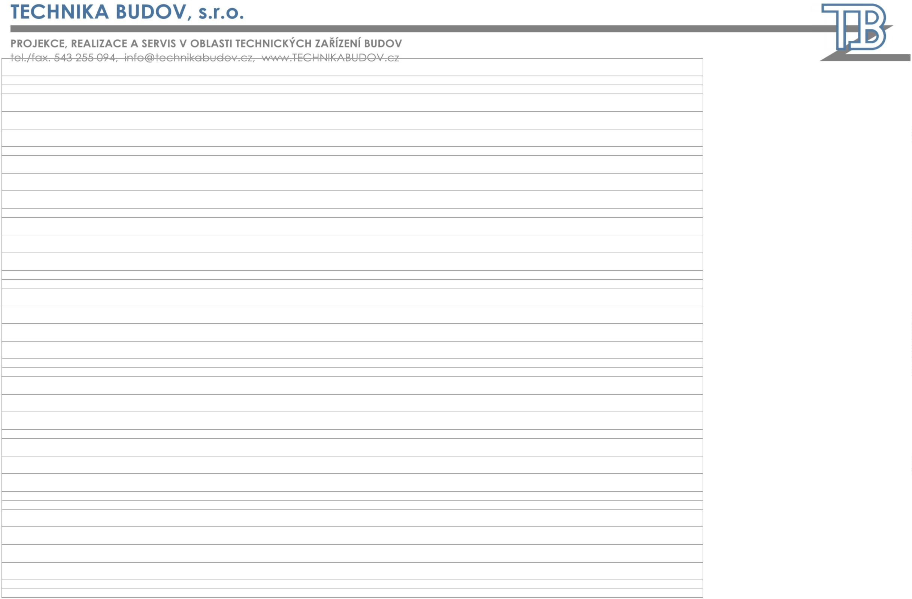

Vnitřní nástěnná jednotka systému VRF s funkcí bezprůvanového chlazení, Qch=3,6 kW,
Qt=4,0 kW, m=9,5 kg, chladivo R410A, D+M
Lp(1m)=40 dB(A) při vysových otáčkách ventilátoru, Lp(1m)=26 dB(A) při zapnuté funkci
bezprůvanového chlazení,
včetně modulu okenního kontaktu, včetně infaraovladače a infrapřijímače, při instalaci
bude aktivován autorestart
Viz výkres číslo: D2.01.01-107 Půdorys 6.NP, D2.01.01-108 Půdorys 7.NP
Vnitřní nástěnná jednotka systému VRF s funkcí bezprůvanového chlazení, Qch=2,2 kW,
Qt=2,5 kW, m=9,0 kg, chladivo R410A, D+M
5
9
,00
,00
260,00 Kč
468,00 Kč
1 299,00 Kč
2 338,20 Kč
1 559,00 Kč
2 806,20 Kč
9
9
.02
.03
ks
ks
1
1
Lp(1m)=34 dB(A) při vysových otáčkách ventilátoru, Lp(1m)=27 dB(A) při zapnuté funkci
bezprůvanového chlazení,
včetně modulu okenního kontaktu, včetně infaraovladače a infrapřijímače, při instalaci
bude aktivován autorestart
Viz výkres číslo: D2.01.01-107 Půdorys 6.NP, D2.01.01-108 Půdorys 7.NP
Zařízení č. 10 - Přímé chlazení místností v 3-5.NP - SV část - 2.etapa
Venkovní kondenzační jednotka mini VRF, 2-trubková, 2-ventilátorová, Qch=40,0 kW, Qt=45,0
kW, m=162 kg, chladivo R410A, D+M
1
,00
74,20 Kč
259,80 Kč
334,00 Kč
1
0.01
ks
1
Lp(1m)=62,0 dB(A), EER=3,78, COP=4,55, SEER/SCOP dle certifikace Eurovent (měřeno pro
non-ducted jednotky) = 7,41/4,15,
včetně ModBus adaptéru, včetně 10 m stíněného kabelu J-Y(ST)Y 2x2x0,8, včetně tlumících
podložek z rýhované gumy,
včetně propojení ModBus adaptéru s převodníkem ModBus/Amit kabelem J-Y(ST)Y 2x2x0,8
včetně dopravy kondenzační jednotky na střechu jeřábem
Viz výkres číslo: D2.01.01-109 Půdorys a pohledy střecha
Vnitřní nástěnná jednotka systému VRF s funkcí bezprůvanového chlazení, Qch=3,6 kW,
Qt=4,0 kW, m=9,5 kg, chladivo R410A, D+M
2
,00
104,00 Kč
519,60 Kč
623,60 Kč
1
0.02
ks
1
Lp(1m)=40 dB(A) při vysových otáčkách ventilátoru, Lp(1m)=26 dB(A) při zapnuté funkci
bezprůvanového chlazení,
včetně modulu okenního kontaktu, včetně infaraovladače a infrapřijímače, při instalaci
bude aktivován autorestart
včetně děleného čerpadla kondenzátu s polovodičovým bezpečnostním snímačem hladiny
vody, D+M
rozměr částí čerpadla VxŠxD = 28x28x183 mm a 34x39x80 mm, napájení z modulu okenního
kontaktu v příslušné jednotce,
čerpadlo bude umístěno ve vnitřní jednotce
Viz výkres číslo: D2.01.01-104 Půdorys 3.NP, D2.01.01-105 Půdorys 4.NP
Vnitřní nástěnná jednotka systému VRF s funkcí bezprůvanového chlazení, Qch=2,8 kW,
Qt=3,2 kW, m=9,5 kg, chladivo R410A, D+M
5
,00
260,00 Kč
1 299,00 Kč
1 559,00 Kč
1
0.03
ks
1
Lp(1m)=34 dB(A) při vysových otáčkách ventilátoru, Lp(1m)=26 dB(A) při zapnuté funkci
bezprůvanového chlazení,
včetně modulu okenního kontaktu, včetně infaraovladače a infrapřijímače, při instalaci
bude aktivován autorestart
včetně děleného čerpadla kondenzátu s polovodičovým bezpečnostním snímačem hladiny
vody, D+M
rozměr částí čerpadla VxŠxD = 28x28x183 mm a 34x39x80 mm, napájení z modulu okenního
kontaktu v příslušné jednotce,
čerpadlo bude umístěno ve vnitřní jednotce
Viz výkres číslo: D2.01.01-104 Půdorys 3.NP, D2.01.01-105 Půdorys 4.NP, D2.01.01-106 Půdorys
5
.NP
Vnitřní nástěnná jednotka systému VRF s funkcí bezprůvanového chlazení, Qch=2,2 kW,
Qt=2,5 kW, m=9,0 kg, chladivo R410A, D+M
1
1,00
572,00 Kč
2 857,80 Kč
3 429,80 Kč
1
0.04
ks
1
Lp(1m)=34 dB(A) při vysových otáčkách ventilátoru, Lp(1m)=27 dB(A) při zapnuté funkci
bezprůvanového chlazení,
včetně modulu okenního kontaktu, včetně infaraovladače a infrapřijímače, při instalaci
bude aktivován autorestart
včetně děleného čerpadla kondenzátu s polovodičovým bezpečnostním snímačem hladiny
vody, D+M
rozměr částí čerpadla VxŠxD = 28x28x183 mm a 34x39x80 mm, napájení z modulu okenního
kontaktu v příslušné jednotce,
čerpadlo bude umístěno ve vnitřní jednotce
Technika budov, s.r.o. | www.technikabudov.cz
Stránka | 8 z 13
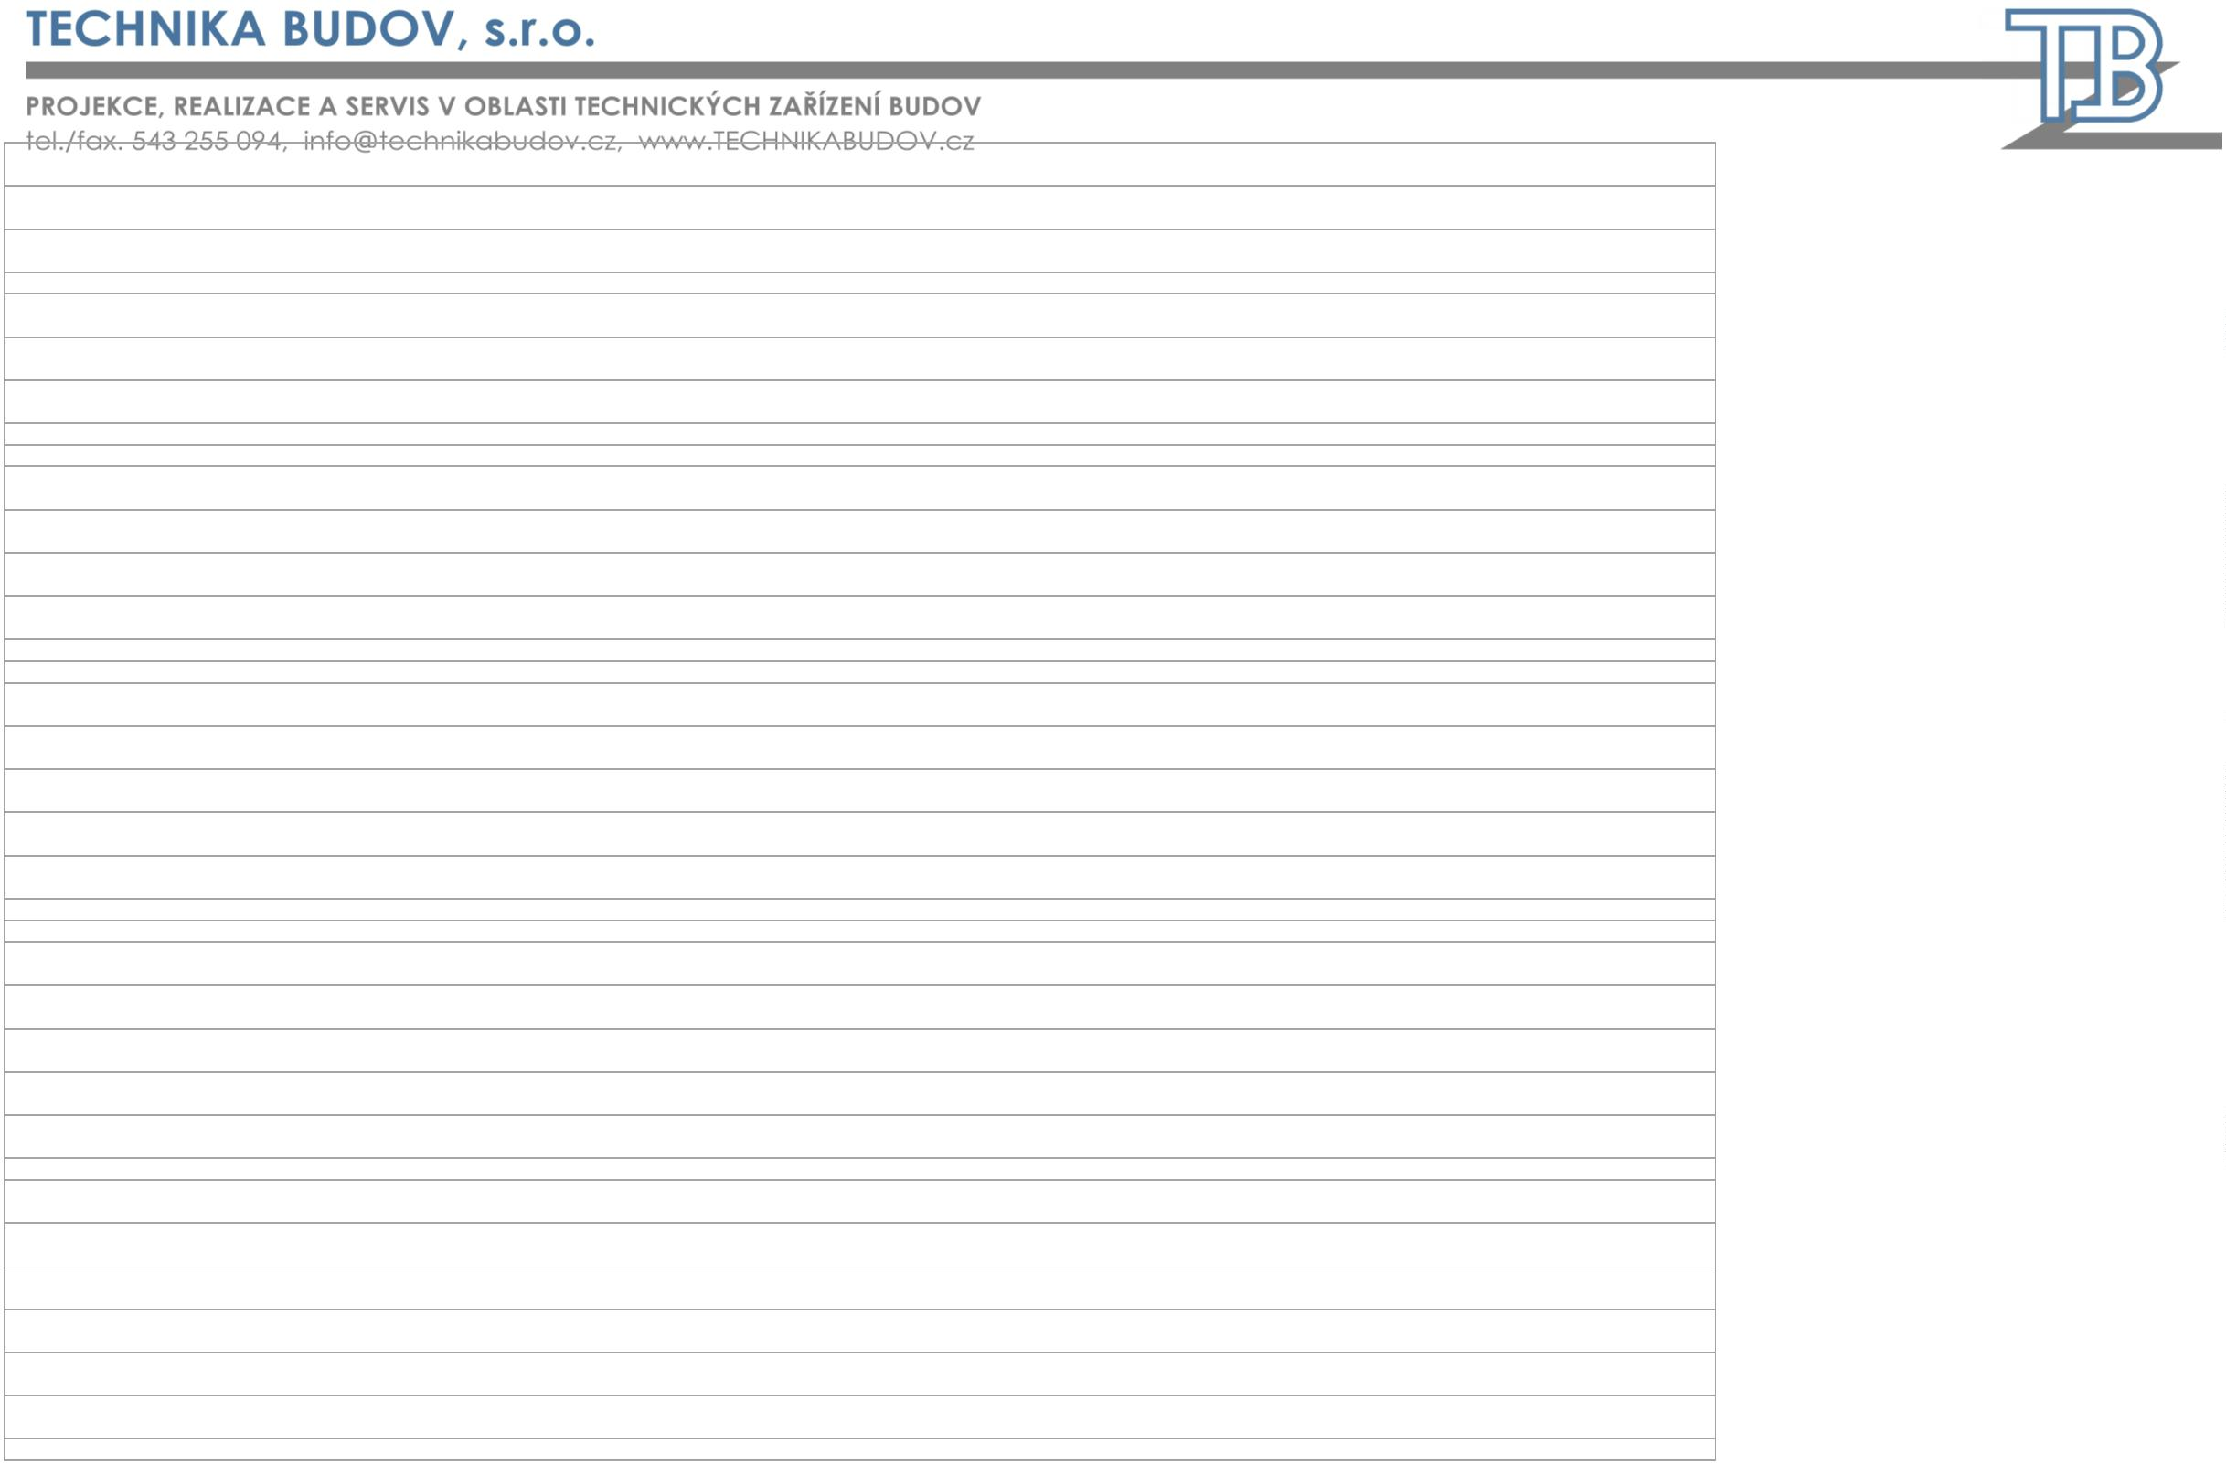

Viz výkres číslo: D2.01.01-104 Půdorys 3.NP, D2.01.01-105 Půdorys 4.NP, D2.01.01-106 Půdorys
.NP
5
Zařízení č. 11 - Přímé chlazení místností v 1.PP-2.NP - SV část - 2.etapa
Venkovní kondenzační jednotka mini VRF, 2-trubková, 2-ventilátorová, Qch=28,0 kW, Qt=31,5
kW, m=145 kg, chladivo R410A, D+M
1
,00
74,20 Kč
259,80 Kč
334,00 Kč
1
1.01
ks
1
Lp(1m)=58,0 dB(A), EER=3,84, COP=4,67, SEER/SCOP dle certifikace Eurovent (měřeno pro
non-ducted jednotky) = 7,34/4,49,
včetně ModBus adaptéru, včetně 10 m stíněného kabelu J-Y(ST)Y 2x2x0,8, včetně tlumících
podložek z rýhované gumy,
včetně propojení ModBus adaptéru s převodníkem ModBus/Amit kabelem J-Y(ST)Y 2x2x0,8
včetně dopravy kondenzační jednotky na střechu jeřábem
Viz výkres číslo: D2.01.01-109 Půdorys a pohledy střecha
Vnitřní nástěnná jednotka systému VRF s funkcí bezprůvanového chlazení, Qch=2,8 kW,
Qt=3,2 kW, m=9,5 kg, chladivo R410A, D+M
Lp(1m)=34 dB(A) při vysových otáčkách ventilátoru, Lp(1m)=26 dB(A) při zapnuté funkci
bezprůvanového chlazení,
včetně modulu okenního kontaktu, včetně infaraovladače a infrapřijímače, při instalaci
bude aktivován autorestart
Viz výkres číslo: D2.01.01-102 Půdorys 1.NP, D2.01.01-103 Půdorys 2.NP
Vnitřní nástěnná jednotka systému VRF s funkcí bezprůvanového chlazení, Qch=2,2 kW,
Qt=2,5 kW, m=9,0 kg, chladivo R410A, D+M
Lp(1m)=34 dB(A) při vysových otáčkách ventilátoru, Lp(1m)=27 dB(A) při zapnuté funkci
bezprůvanového chlazení,
včetně modulu okenního kontaktu, včetně infaraovladače a infrapřijímače, při instalaci
bude aktivován autorestart
Viz výkres číslo: D2.01.01-102 Půdorys 1.NP, D2.01.01-103 Půdorys 2.NP
Vnitřní nástěnná jednotka systému VRF s funkcí bezprůvanového chlazení, Qch=1,5 kW,
Qt=1,7 kW, m=9,0 kg, chladivo R410A, D+M
4
4
8
,00
,00
,00
208,00 Kč
208,00 Kč
416,00 Kč
1 039,20 Kč
1 039,20 Kč
2 078,40 Kč
1 247,20 Kč
1 247,20 Kč
2 494,40 Kč
1
1
1
1.02
1.03
1.04
ks
ks
ks
1
1
1
Lp(1m)=31 dB(A) při vysových otáčkách ventilátoru, Lp(1m)=26 dB(A) při zapnuté funkci
bezprůvanového chlazení,
včetně modulu okenního kontaktu, včetně infaraovladače a infrapřijímače, při instalaci
bude aktivován autorestart
Viz výkres číslo: D2.01.01-101 Půdorys 1.PP, D2.01.01-102 Půdorys 1.NP
Zařízení č. 12 - Přímé chlazení místností v 5-7.NP - JZ část - 2.etapa
Venkovní kondenzační jednotka mini VRF, 2-trubková, 2-ventilátorová, Qch=40,0 kW, Qt=45,0
kW, m=162 kg, chladivo R410A, D+M
1
,00
74,20 Kč
259,80 Kč
334,00 Kč
1
2.01
ks
1
Lp(1m)=62,0 dB(A), EER=3,78, COP=4,55, SEER/SCOP dle certifikace Eurovent (měřeno pro
non-ducted jednotky) = 7,41/4,15,
včetně ModBus adaptéru, včetně 80 m stíněného kabelu J-Y(ST)Y 2x2x0,8, včetně tlumících
podložek z rýhované gumy,
včetně propojení ModBus adaptéru s převodníkem ModBus/Amit kabelem J-Y(ST)Y 2x2x0,8
včetně dopravy kondenzační jednotky na střechu jeřábem
Viz výkres číslo: D2.01.01-109 Půdorys a pohledy střecha
Vnitřní nástěnná jednotka systému VRF s funkcí bezprůvanového chlazení, Qch=3,6 kW,
Qt=4,0 kW, m=9,5 kg, chladivo R410A, D+M
Lp(1m)=40 dB(A) při vysových otáčkách ventilátoru, Lp(1m)=26 dB(A) při zapnuté funkci
bezprůvanového chlazení,
včetně modulu okenního kontaktu, včetně infaraovladače a infrapřijímače, při instalaci
bude aktivován autorestart
Viz výkres číslo: D2.01.01-106 Půdorys 5.NP, D2.01.01-107 Půdorys 6.NP
Vnitřní nástěnná jednotka systému VRF s funkcí bezprůvanového chlazení, Qch=2,2 kW,
Qt=2,5 kW, m=9,0 kg, chladivo R410A, D+M
3
,00
156,00 Kč
520,00 Kč
779,40 Kč
935,40 Kč
1
1
2.02
2.03
ks
ks
1
1
1
0,00
2 598,00 Kč
3 118,00 Kč
Lp(1m)=34 dB(A) při vysových otáčkách ventilátoru, Lp(1m)=27 dB(A) při zapnuté funkci
bezprůvanového chlazení,
včetně modulu okenního kontaktu, včetně infaraovladače a infrapřijímače, při instalaci
bude aktivován autorestart
Viz výkres číslo: D2.01.01-106 Půdorys 5.NP, D2.01.01-107 Půdorys 6.NP, D2.01.01-108 Půdorys
7
.NP
Technika budov, s.r.o. | www.technikabudov.cz
Stránka | 9 z 13
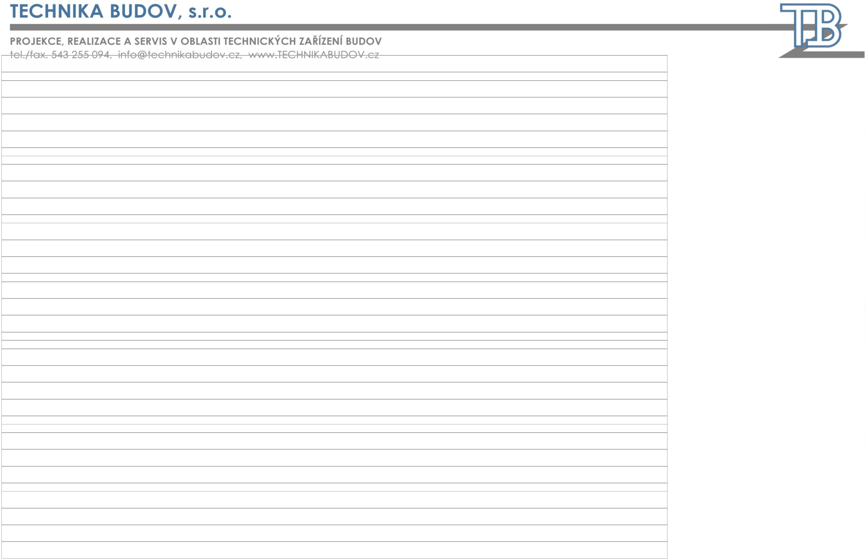

Vnitřní nástěnná jednotka systému VRF s funkcí bezprůvanového chlazení, Qch=1,5 kW,
Qt=1,7 kW, m=9,0 kg, chladivo R410A, D+M
6
,00
312,00 Kč
1 558,80 Kč
1 870,80 Kč
1
2.04
ks
1
Lp(1m)=31 dB(A) při vysových otáčkách ventilátoru, Lp(1m)=26 dB(A) při zapnuté funkci
bezprůvanového chlazení,
včetně modulu okenního kontaktu, včetně infaraovladače a infrapřijímače, při instalaci
bude aktivován autorestart
Viz výkres číslo: D2.01.01-106 Půdorys 5.NP, D2.01.01-107 Půdorys 6.NP, D2.01.01-108 Půdorys
7
.NP
Zařízení č. 13 - Přímé chlazení místností v 1.PP - 4.NP - JZ část - 2.etapa
Venkovní kondenzační jednotka mini VRF, 2-trubková, 2-ventilátorová, Qch=40,0 kW, Qt=45,0
kW, m=162 kg, chladivo R410A, D+M
1
,00
74,20 Kč
259,80 Kč
334,00 Kč
1
3.01
ks
1
Lp(1m)=62,0 dB(A), EER=3,78, COP=4,55, SEER/SCOP dle certifikace Eurovent (měřeno pro
non-ducted jednotky) = 7,41/4,15,
včetně ModBus adaptéru, včetně 10 m stíněného kabelu J-Y(ST)Y 2x2x0,8, včetně tlumících
podložek z rýhované gumy,
včetně propojení ModBus adaptéru s převodníkem ModBus/Amit kabelem J-Y(ST)Y 2x2x0,8
včetně dopravy kondenzační jednotky na střechu jeřábem
Viz výkres číslo: D2.01.01-109 Půdorys a pohledy střecha
Vnitřní nástěnná jednotka systému VRF s funkcí bezprůvanového chlazení, Qch=5,6 kW,
Qt=6,3 kW, m=12,0 kg, chladivo R410A, D+M
Lp(1m)=40 dB(A) při vysových otáčkách ventilátoru, Lp(1m)=29 dB(A) při zapnuté funkci
bezprůvanového chlazení,
včetně modulu okenního kontaktu, včetně infaraovladače a infrapřijímače, při instalaci
bude aktivován autorestart
Viz výkres číslo: D2.01.01-104 Půdorys 3.NP, D2.01.01-105 Půdorys 4.NP
Vnitřní nástěnná jednotka systému VRF s funkcí bezprůvanového chlazení, Qch=3,6 kW,
Qt=4,0 kW, m=9,5 kg, chladivo R410A, D+M
Lp(1m)=40 dB(A) při vysových otáčkách ventilátoru, Lp(1m)=26 dB(A) při zapnuté funkci
bezprůvanového chlazení,
včetně modulu okenního kontaktu, včetně infaraovladače a infrapřijímače, při instalaci
bude aktivován autorestart
Viz výkres číslo: D2.01.01-104 Půdorys 3.NP
Vnitřní nástěnná jednotka systému VRF s funkcí bezprůvanového chlazení, Qch=2,8 kW,
Qt=3,2 kW, m=9,5 kg, chladivo R410A, D+M
2
1
2
6
,00
,00
,00
,00
104,00 Kč
52,00 Kč
519,60 Kč
259,80 Kč
519,60 Kč
1 558,80 Kč
623,60 Kč
311,80 Kč
623,60 Kč
1 870,80 Kč
1
1
1
1
3.02
3.03
3.04
3.05
ks
ks
ks
ks
1
1
1
1
104,00 Kč
312,00 Kč
Lp(1m)=34 dB(A) při vysových otáčkách ventilátoru, Lp(1m)=26 dB(A) při zapnuté funkci
bezprůvanového chlazení,
včetně modulu okenního kontaktu, včetně infaraovladače a infrapřijímače, při instalaci
bude aktivován autorestart
Viz výkres číslo: D2.01.01-103 Půdorys 2.NP
Vnitřní nástěnná jednotka systému VRF s funkcí bezprůvanového chlazení, Qch=2,2 kW,
Qt=2,5 kW, m=9,0 kg, chladivo R410A, D+M
Lp(1m)=34 dB(A) při vysových otáčkách ventilátoru, Lp(1m)=27 dB(A) při zapnuté funkci
bezprůvanového chlazení,
včetně modulu okenního kontaktu, včetně infaraovladače a infrapřijímače, při instalaci
bude aktivován autorestart
Viz výkres číslo: D2.01.01-102 Půdorys 1.NP, D2.01.01-103 Půdorys 2.NP, D2.01.01-104 Půdorys
3
.NP, D2.01.01-105 Půdorys 4.NP
Vnitřní nástěnná jednotka systému VRF s funkcí bezprůvanového chlazení, Qch=1,5 kW,
Qt=1,7 kW, m=9,0 kg, chladivo R410A, D+M
7
,00
364,00 Kč
1 818,60 Kč
2 182,60 Kč
1
3.06
ks
1
Lp(1m)=31 dB(A) při vysových otáčkách ventilátoru, Lp(1m)=26 dB(A) při zapnuté funkci
bezprůvanového chlazení,
včetně modulu okenního kontaktu, včetně infaraovladače a infrapřijímače, při instalaci
bude aktivován autorestart
Viz výkres číslo: D2.01.01-101 Půdorys 1.PP, D2.01.01-102 Půdorys 1.NP, D2.01.01-105 Půdorys
4
.NP
Zařízení č. 14 - Celoroční chlazení serverovny v 6.NP - 1.etapa
Venkovní kondenzační jednotka SPLIT, Qch=13,4kW, Qt=15,3 kW, m=90,5 kg, chladivo R32,
D+M
1
,00
148,40 Kč
519,60 Kč
668,00 Kč
1
4.01
ks
2
Lp(1m)=54,0 dB(A), SEER=6,1, SCOP=4,0, možnost chlazení až do venkovní teploty -15°C,
max. délka chladivového potrubí 75 m,
Technika budov, s.r.o. | www.technikabudov.cz
Stránka | 10 z 13
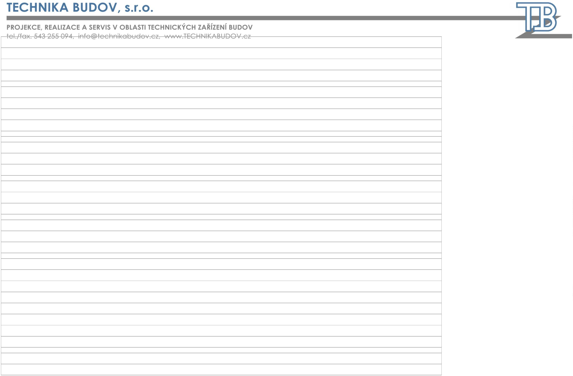

včetně ModBus adaptéru, včetně 60 m stíněného kabelu J-Y(ST)Y 2x2x0,8, včetně tlumících
podložek z rýhované gumy,
včetně propojení ModBus adaptéru s převodníkem ModBus/Amit kabelem J-Y(ST)Y 2x2x0,8
včetně dopravy kondenzační jednotky na střechu jeřábem
Viz výkres číslo: D2.01.01-108 Půdorys 7.NP
Vnitřní podstropní jednotka SPLIT s funkcí bezprůvanového chlazení, Qch=13,4 kW, Qt=15,3
kW, m=41,5 kg, chladivo R32, D+M
Lp(1m)=48,0 dB(A) při vysových otáčkách ventilátoru, včetně kabelového ovladače a
kabelu, včetně lišty pro vedení kabelu v obsluhovaném
prostoru, při instalaci bude aktivován autorestart
Viz výkres číslo: D2.01.01-107 Půdorys 6.NP
Venkovní kondenzační jednotka SPLIT, Qch=13,4kW, Qt=15,3 kW, m=90,5 kg, chladivo R32,
D+M
1
1
,00
,00
104,00 Kč
148,40 Kč
519,60 Kč
519,60 Kč
623,60 Kč
668,00 Kč
1
1
4.01a
4.02
ks
ks
2
2
Lp(1m)=54,0 dB(A), SEER=6,1, SCOP=4,0, možnost chlazení až do venkovní teploty -15°C,
max. délka chladivového potrubí 75 m,
včetně ModBus adaptéru, včetně 10 m stíněného kabelu J-Y(ST)Y 2x2x0,8, včetně tlumících
podložek z rýhované gumy,
včetně propojení ModBus adaptéru s převodníkem ModBus/Amit kabelem J-Y(ST)Y 2x2x0,8
včetně dopravy kondenzační jednotky na střechu jeřábem
Viz výkres číslo: D2.01.01-108 Půdorys 7.NP
Vnitřní podstropní jednotka SPLIT s funkcí bezprůvanového chlazení, Qch=13,4 kW, Qt=15,3
kW, m=41,5 kg, chladivo R32, D+M
Lp(1m)=48,0 dB(A) při vysových otáčkách ventilátoru, včetně kabelového ovladače a
kabelu, včetně lišty pro vedení kabelu v obsluhovaném
prostoru, při instalaci bude aktivován autorestart
1
,00
104,00 Kč
148,40 Kč
519,60 Kč
519,60 Kč
623,60 Kč
668,00 Kč
1
1
4.02a
ks
ks
2
2
Viz výkres číslo: D2.01.01-107 Půdorys 6.NP
Zařízení č. 15 - Celoroční chlazení rackovny v 1.NP - 1.etapa
Venkovní kondenzační jednotka SPLIT, Qch=5,0kW, Qt=5,5 kW, m=43,5 kg, chladivo R32, D+M
1,00
5.01
Lp(1m)=48,0,0 dB(A), SEER=6,9, SCOP=3,9, možnost chlazení až do venkovní teploty -15°C,
max. délka chladivového potrubí 30 m,
včetně ModBus adaptéru, včetně 60 m stíněného kabelu J-Y(ST)Y 2x2x0,8, včetně tlumících
podložek z rýhované gumy,
včetně propojení ModBus adaptéru s převodníkem ModBus/Amit kabelem J-Y(ST)Y 2x2x0,8
včetně nosných konzolí pro osazení jednotky na stěnu
Viz výkres číslo: D2.01.01-102 Půdorys 1.NP
Vnitřní nástěnná jednotka SPLIT s funkcí bezprůvanového chlazení, Qch=5,0 kW, Qt=5,5 kW,
m=11,7 kg, chladivo R32, D+M
Lp(1m)=42,0 dB(A) při vysových otáčkách ventilátoru, včetně kabelového ovladače a
kabelu, včetně lišty pro vedení kabelu v obsluhovaném
prostoru, při instalaci bude aktivován autorestart
1
,00
104,00 Kč
148,40 Kč
519,60 Kč
519,60 Kč
623,60 Kč
668,00 Kč
1
1
5.01a
5.02
ks
ks
2
2
Viz výkres číslo: D2.01.01-102 Půdorys 1.NP
Venkovní kondenzační jednotka SPLIT, Qch=5,0kW, Qt=5,5 kW, m=43,5 kg, chladivo R32, D+M
1,00
Lp(1m)=48,0,0 dB(A), SEER=6,9, SCOP=3,9, možnost chlazení až do venkovní teploty -15°C,
max. délka chladivového potrubí 30 m,
včetně ModBus adaptéru, včetně 10 m stíněného kabelu J-Y(ST)Y 2x2x0,8, včetně tlumících
podložek z rýhované gumy,
včetně propojení ModBus adaptéru s převodníkem ModBus/Amit kabelem J-Y(ST)Y 2x2x0,8
včetně nosných konzolí pro osazení jednotky na stěnu
Viz výkres číslo: D2.01.01-102 Půdorys 1.NP
Vnitřní nástěnná jednotka SPLIT s funkcí bezprůvanového chlazení, Qch=5,0 kW, Qt=5,5 kW,
m=11,7 kg, chladivo R32, D+M
1
,00
104,00 Kč
519,60 Kč
623,60 Kč
1
5.02a
ks
2
Lp(1m)=42,0 dB(A) při vysových otáčkách ventilátoru, včetně kabelového ovladače a
kabelu, včetně lišty pro vedení kabelu v obsluhovaném
prostoru, při instalaci bude aktivován autorestart
Viz výkres číslo: D2.01.01-102 Půdorys 1.NP
Technika budov, s.r.o. | www.technikabudov.cz
Stránka | 11 z 13
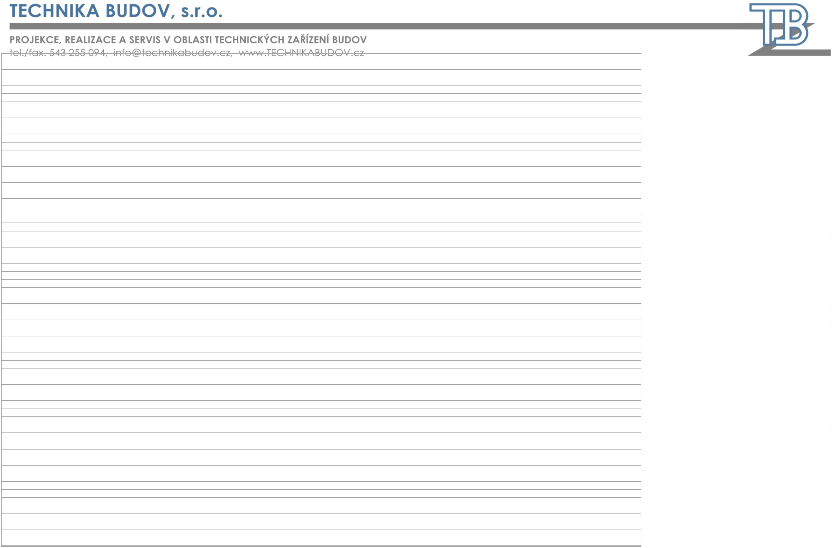

Celkem
12 946,20 Kč
DPH: 21 %
Celkem Kč vč. DPH:
62 352,00 Kč
75 298,20 Kč
15 812,62 Kč
91 110,82 Kč
Činnost nad rámec pravidelného / záručního servisu (Havarijní servis)
Hodinová sazba 500 Kč s příjezdem technika dle domluvy v pracovní den 7:00 - 17:00.
Hodinová sazba 800 Kč s příjezdem technika dle domluvy mimo pracovní den 7:00 - 17:00.
Hodinová sazba 750 Kč s příjezdem technika do 24 hodin v pracovní den 7:00 - 17:00.
Hodinová sazba 950 Kč s příjezdem technika do 24 hodin mimo pracovní den 7:00 - 17:00.
Doprava (havarijní servis)
Paušál Brno 150 Kč do ceny se započítává i technik na cestě 400 Kč/ hod.
Mimo Brno 15 Kč/km do ceny se započíáváí i technik na cestě 400 Kč/ hod.
Marný výjezd bez dopravy 1.250 Kč.
Všechny ceny jsou uvedeny bez DPH.
Technika budov, s.r.o. | www.technikabudov.cz
Stránka | 12 z 13

ev.č.: 23NT0211
OBJEDNÁVKA
Název zakázky:
Klimatizace budovy NS - záruční servis
Dodavatel:
Objednatel:
Technika budov, s.r.o.
Křenová 42, Brno 60200
IČO:
OR:
607 118 25
Krajský soud v Brně
Oddíl C, vložka 15659
203 222 9319 / 0800
IČO:
OR:
Bankovní spojení:
Vyřizuje:
Mobil:
Bankovní spojení:
Kontakt:
Mobil:
XXXXXXXXXXXXX
XXXXXXXXX
XXXXXXXXXXXXXXXXXXXXXXX
Email:
Email:
Položky:
Jsou uvedeny v položkovém rozpočtu, který je součástí této cenové nabídky.
Cena celkem: 75 298,20 Kč bez DPH
V případě navýšení cen vstupního materiálu o více jak 5% bude nabídka upravena.
Oprávněná osoba k jednání ve věcech technických, včetně kontaktu:
Místo dodání:
Návrh termínu dodání:
Poznámky:
Dle cenové nabídky číslo 23NT0211 - Klimatizace budovy NS - záruční servis.
JMÉNO A PŘÍJMENÍ:
PODPIS/RAZÍTKO:
DATUM VYSTAVENÍ OBJEDNÁVKY:
Technika budov, s.r.o. | www.technikabudov.cz
Stránka | 13 z 13

